PEMPROSESAN PERKATAAN

Pemproses perkataan merupakan perisian komputer yang digunakan untuk mengarang, meformat, menyunting dan mencetak dokumen. Ia merupakan perisian yang menggantikan kerja penaipan dan penyuntingan. Ini termasuk surat menyurat, memo, rencana pendek, laporan dan sebagainya.
Pemproses maklumat hanya dianggap selesai setelah data maklumat habis ditaip, dikendalikan dan disimpan dalam komputer. Walaupun papan kekunci komputer nampaknya tidak berbeza dengan mesin taip, namun terdapat sesetengah kekunci khas yang tidak terdapat pada mesin taip.
:: Perisian Pemprosesan Perkataan ::
Perisian pemprosesan perkataan paling banyak digunakan di seluruh dunia. Perisian pemprosesan ini telah membuat penggunaan mesin taip sebagai sesuatu yang tidak menarik lagi. Pengguna dapat membentuk dokumen yang kelihatan professional dengan menggunakan pemprosesanperkataan seperti berikut :-

Wordstar

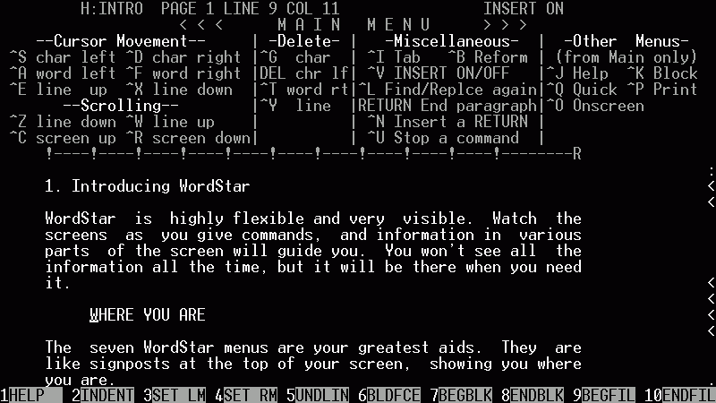

Microsoft Word
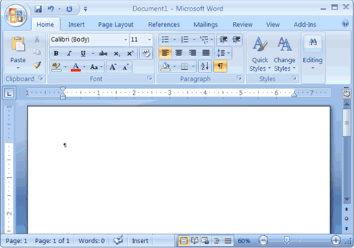

Word Perfect
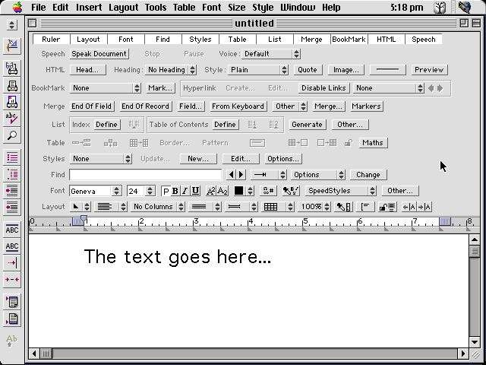

Multimate
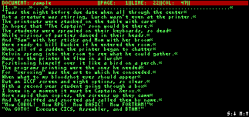
Dengan menggunakan pemprosesan perkataan, kita dapat menyunting atau memperbaiki dokumen sebanyak mana yang perlu dengan mudah sekali tanpa membazir masa dengan terlalu lama. Kita tidak perlu lagi menggunakan cecair pemadam yang biasanya mencomotkan hasil kerja kita. Dokumen yang telah ditaip boleh disimpan dan dicetak semula dengan mudah.

